## 一、图像视差匹配

### 1、图像视差匹配

图像视差匹配（Stereo Matching）是计算机视觉领域中一项重要任务，旨在通过分析来自不同视角的图像来获取场景深度信息。在立体视觉中，通常使用两个或多个摄像头（或摄像机）以稍微不同的角度同时拍摄同一场景，这些摄像头被称为双目摄像头。

图像视差匹配的过程可以分为以下几个步骤：

1.立体图像获取：首先，通过双目摄像头获取两幅图像，这两幅图像视角略有不同，但是拍摄的是同一场景。

2. 特征提取：对于左右两幅图像，通常会进行特征提取，例如使用SIFT、SURF、ORB等算法检测关键点和描述符。

3. 视差计算：接下来，在左右两幅图像中找到对应的特征点，并通过某种匹配算法计算它们之间的视差，即在图像上的位移量。视差越大代表物体距离相机更近，视差越小代表物体距离更远。

4. 深度估计：利用视差信息可以进行深度估计，根据视差和摄像头参数等计算出场景中各点的深度信息。

5. 视差图生成：最终，将视差信息转换为视差图，其中每个像素的灰度值代表了该像素的视差大小，从而可以直观地表示出场景深度情况。

图像视差匹配在三维重建、虚拟现实、自动驾驶等领域有着广泛的应用。然而，由于图像噪声、纹理缺失、光照变化等因素的影响，图像视差匹配仍然是一个具有挑战性的问题，需要设计高效的算法和技术来提高匹配精度和稳定性。

### 2、视差图（disparity map）

视差图指存储立体校正后单视图所有像素视差值的二维图像。和原图等大小，每个位置保存的以像素为单位的该位置像素的视差值。以左视图视差图为例，在像素位置p的视差值等于该像素在右图上的匹配点的列坐标减去其在左图上的列坐标

## 立体匹配算法

SGBM（Semi-Global Block Matching）是一种常用的立体匹配算法，用于计算立体视觉中左右两幅图像之间的视差图。

1.Semi-Global Matching：SGBM是一个半全局匹配算法，它在全局优化和局部优化之间取得了平衡。通过全局代价聚合和动态规划技术，SGBM能够有效地处理纹理丰富、复杂场景下的立体匹配问题。

2.Block Matching：SGBM将图像分割成块，在每个块上进行匹配，以找到最佳的匹配代价。通过适当调整块的大小和匹配窗口的参数，可以平衡匹配的准确性和计算效率。

3. Cost Calculation：SGBM通过计算代价函数来确定每个像素点的视差值。代价函数通常基于像素强度差异或其他特征来定义，较小的代价值表示更好的匹配。

4. Cost Aggregation：SGBM采用了代价聚合的方法，将相邻像素的代价信息进行聚合，以考虑全局一致性和平滑性，从而提高视差图的质量。

5. Disparity Computation：最终，SGBM根据代价聚合后的信息，利用动态规划等优化技术计算出每个像素点的最终视差值，生成左右视图之间的视差图。

SGBM算法在实际应用中具有较好的性能和鲁棒性，广泛应用于计算机视觉领域中的立体匹配、深度估计、三维重建等任务中。

## 实验

#### 1、实验设置

实验使用SGBM算法进行立体匹配，分别对左右视图、右左视图进行匹配计算，得到左视图的视差图disparity_left以及右视图的视差图disparity_right。

使用使用的左右视图如下所示：

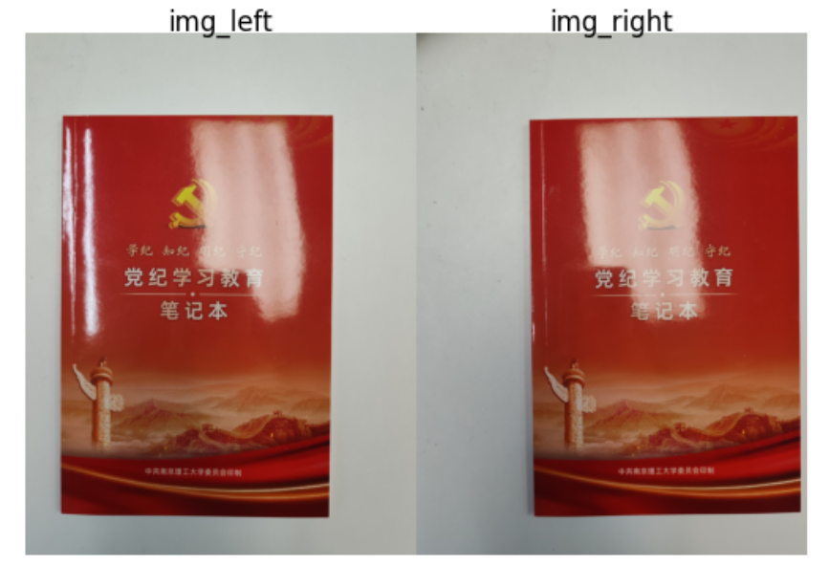

为了更好地展示视差图，实验中将得到视差图转换为伪彩色图像并显示，以增强可视化效果。

#### 2、改进

可以发现得到的视差图效果不是较好，这可能是因为原图的质量不一的原因，因此对原图进行图像预处理来提高图像质量，并在得到视差图之后使用滤波器来是图像更加平滑。对比效果如下：

|  |
| --- |
| 原图 |
| 预处理+滤波 |